**머신러닝**

**Lab02**

**실습문제1,2,3**

**20135174 정태이**

**●실습문제 1번**

**코드:**

def sum(): #1부터 n까지 더해주는 함수

result=0 #result는 0으로 초기화

i=1 # i는 1부터로 설정

while(True):#구할 때까지 while문 실행

if result>10000-i: # 다음 i번째에 10000이 안넘는지 확인

return result, i #넘는다면 지금이 가장 큰 합이므로 return

result+=i #총합에 i를 더한다

i+=1 #i를 1 더해준다

total_sum,n=sum() # 두개를 return하니까 변수 두개로 받아준다

print("총합은 ",total_sum,", n은",n,"입니다") #값 출력

**결과화면 :**

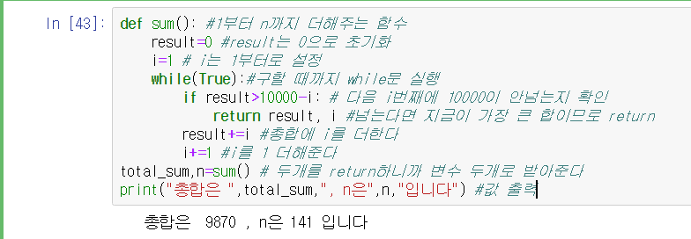

**●실습문제 2**

**코드:**

while(1): #10개를 입력할 때까지 계속 받기 위해 while문을 사용

list=input("숫자 10개를 입력하세요(구분은 띄어쓰기)").split() # 띄어쓰기를 기준으로 10개를 리스트로 입력받는다

if len(list)==10:break #10개를 입력했을 경우 while문 break

min=int(list[0]) #첫 값을 min으로 넣어준다

max=int(list[0]) #첫 값을 max로 넣어준다

for i in list: #list의 원소를 모두 돌려준다

if int(i) > max : # i번쨰 원소가 max보다 더 클 경우 max에 i번째 원소를 넣는다

max = int(i)

if int(i) < min : # i번째 원소가 min보다 더 작을 경우 min에 i번째 원소를 넣는다

min = int(i)

print(list) # list 출력

print("최소값:",min,"최대값:",max) # 최대,최소값 출력

**결과화면:**

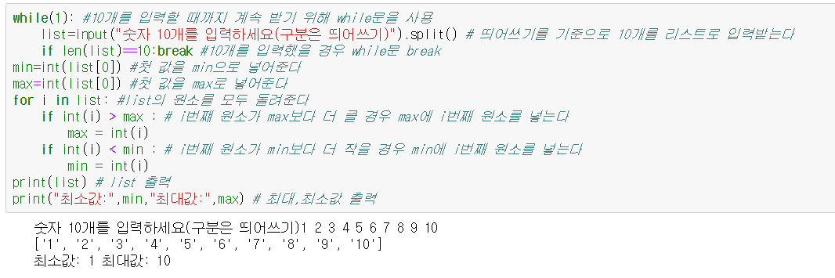

**●실습문제 3**

**코드:**

import random #사용할 모듈을 가져온다

import pickle

import os

random.seed(20180913) #시드 생성

def makelist(): #30개의 랜덤숫자 생성하여 리스트로 반환하는 함수

rand_list=[random.randrange(0,10)] # 첫번째 랜덤숫자

for i in range(0,29): # 29개의 랜덤숫자를 list에 append로 추가한다

rand_list.append(random.randrange(0,10))

return rand_list

def savefile(filepath,MLdatalist): #파일저장함수

file = open(filepath,'wb') # 바이너리로 저장하기 위해 wb를 썼다

pickle.dump(MLdatalist,file) #pickle을 사용해 통째로 file에 옮긴다

file.close() #파일 닫기

def loadfile(filepath): # 파일로드함수

file = open(filepath,'rb') # 바이너리로 경로에서 불러온다

new=pickle.load(file) # 한번에 new로 옮긴다

file.close() #파일 닫기

return new

def print_dvalue(MLdatalist): #출력함수

cnt=[0,0,0,0,0,0,0,0,0,0] #숫자 카운팅할 리스트 생성, 0으로 모두 초기화

print(MLdatalist) #리스트 상태를 출력

for i in MLdatalist: #원소 하나씩 뽑아서 해당 원소를 카운트한다

cnt[i]+=1

for i in range(0,10): #카운트한 결과를 출력한다

print(i," : ",cnt[i])

if __name__ == "__main__": #파일이름이 main인지 확인

file_path = os.getcwd() + "/ML-data.pkl" #경로

MLdatalist= makelist() #만든 리스트를 받는다

savefile(file_path,MLdatalist) #지정된 경로에 만든 리스트를 파일에 저장한다

del MLdatalist #만든 리스트를 없앤다

MLdatalist = loadfile(file_path) #지정된 경로에서 불러와서 변수에 저장한다

print_dvalue(MLdatalist) #출력해본다

**실행결과 :**

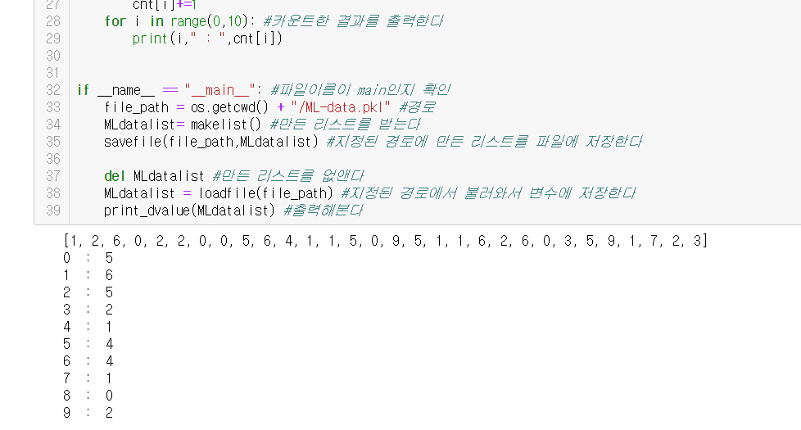

하면서 배운 점:

1. 실습 2번에서 input으로 숫자를 받을 때 list는 int로 형변환해서 사용해야 했다는 것

2. 실습 3번에서 .pkl을 당연히 ‘w’로 열면 되겠지 했는데 오류문 보고 바이너리로 열었다.